**Конспект занятия о дружбе в средней группе детского сада**

**«Дружить -это весело!»**

**Программное содержание:**

**Цель:** Формировать знания детей о дружбе и друзьях.  
**Задачи:**  
***Образовательные:***  
Формировать представление детей о дружбе, друзьях, доброте;  
Добиваться усвоения детьми умений оценивать чувства и поступки сверстников.  
***Развивающие:***  
Развивать способность понимать и различать позитивные и негативные эмоции;  
Развивать у детей способность к сопереживанию, желание прийти друг к другу на помощь в сложной ситуации, развивать социальные чувства.  
***Воспитательные:***  
Воспитывать в детях умение по-настоящему дружить, внимательно и с уважением относиться друг к другу, подводить к пониманию того, что дружба является одним из важнейших качеств во взаимоотношениях между людьми.

**Материал:**презентация «Дружить- это весело»,иллюстрации о дружбе, игра на интерактивной доске, «волшебные очки» для игры, инструмент укулеле, мячи, ложки, маркеры, контейнер с водой.

Ход [образовательной деятельности](http://www.pandia.ru/text/category/obrazovatelmznaya_deyatelmznostmz/):

1. Организационный момент:

Воспитатель: Ребята я принесла волшебные очки, а волшебный они потому, что сейчас каждый из вас сможет выразить добрые мысли и чувства к своим сверстникам.

Игровой приём «Волшебные очки»

- Сейчас я надену «волшебные очки» и увижу какие вы. Ой, правда работают, какие вы все умные и смелые. А теперь вы попробуйте, надевайте очки и говорите соседу что-то хорошее. (мне очень нравиться с тобой играть, ты такая добрая, мы с тобой хорошие подруги и т.д.)

Воспитатель: Вот и здорово, сколько замечательных слов вы сказали. Вы все молодцы!

Воспитатель: Ребята, сейчас я вам хочу сыграть на укулеле и спеть песенку «Какой чудесный день».

2.  Стук в дверь (почтальон принес письмо)

- Здравствуйте, группа «Одувнчики» Вам письмо, получите и распишитесь, пожалуйста.

Воспитатель читает письмо: «Внимание, внимание, тревога! К нашему детскому саду «Чахайах» приближается коварная ведьма Злючка, она хочет украсть наше счастье. Срочно требуется помощь! Ребята, не допустите такой беды!

Воспитатель: Ребята, а что же мы будем делать? Ведь срочно требуется наша помощь.

Ответы детей.

Воспитатель: Чтобы помочь нам необходимо узнать, что же такое счастье, которое хочет украсть Злючка? А помогут нам в этом вот эти  картинки.

3. Ознакомление с новым материалом.

**2-й слайд** (играющая  вместе группа детей )

Воспитатель: как вы думаете, они друзья? А как вы догадались?

Ответы детей.

Воспитатель: Молодцы ребята, вы все правильно поняли, смотрите какие они счастливые, им хорошо вместе. Не зря говориться: «Не имей сто рублей, а имей сто друзей».

Воспитатель: А давайте посмотрим, с чего начинается дружба? (с улыбки)

(дети с улыбками на лицах)

Воспитатель: Ребята, как вы думаете приятнее общаться с тем человеком, который улыбается или который злой и хмурый?

Ответы детей.

Конечно, правильно, с теми, кто улыбается, посмотрите какие у них счастливые лица.

Я тоже хочу поделиться с вами своей улыбкой, и вы поделитесь со мной вашими красивыми улыбками.

Воспитатель:  Есть такая фраза: « От улыбки станет всем светлей».

**4-й слайд** (один ребенок помогает другому в беде)

Воспитатель: А что вы можете сказать о этой картинке?

Ответы детей.

Воспитатель: Правильно, друзья должны помогать друг другу. Послушайте такую поговорку: «Друзья познаются в беде» и настоящий друг всегда прейдет на помощь.

**5-й слайд** (дети играют друг с другом)

Воспитатель: Ребята как вы думаете, с друзьями веселее или лучше одному? почему?

Ответы детей.

Воспитатель: Ведь не зря говорят: «Вместе веселей!».

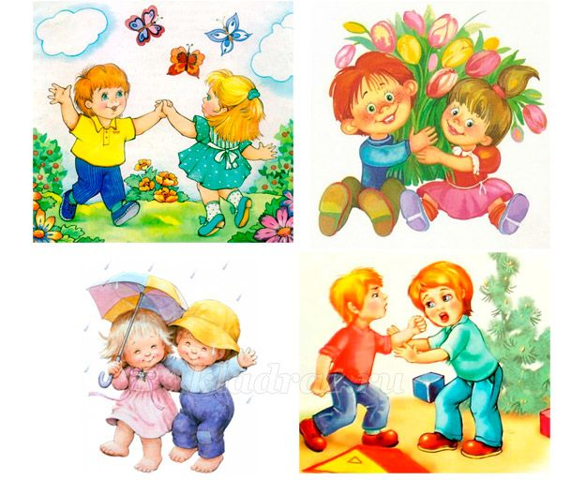

**6 -й слайд** Воспитатель: Перед вами четыре картинки, ребята, как вы думаете, какая картинка лишняя? В ходе обсуждения приходим к выводу: на трех картинках изображены добрые, веселые дети, а на четвертой драчуны, поэтому она «лишняя».

**7-й слайд** Воспитатель: Перед вами иллюстрации к русским народным сказкам. Давайте разберемся, кого из сказочных персонажей можно назвать другом, а кого нет?  
Обсуждаем характеры героев, их поступки, с кем бы дети хотели дружить.

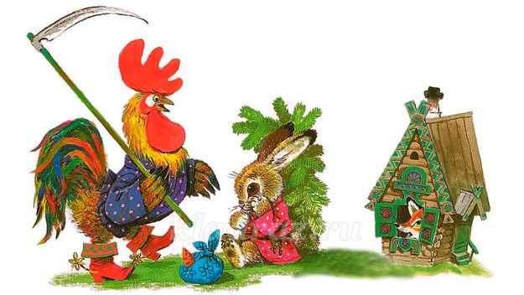

**Вывод:** другом можно назвать Петушка из сказки «Заюшкина избушка» - он смелый. Добрый, защитил слабого.

**8-й слайд** Зверей из сказки «Теремок» - они веселые, добрые, и тоже помогают друг другу.

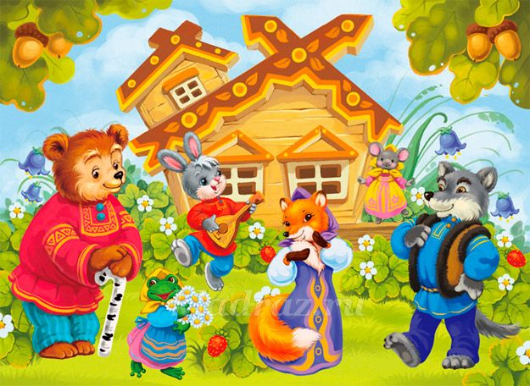

Нельзя назвать лису другом из сказки «Лиса и журавль» - она хитрая всегда обманывает, никогда не поможет и не пожалеет.

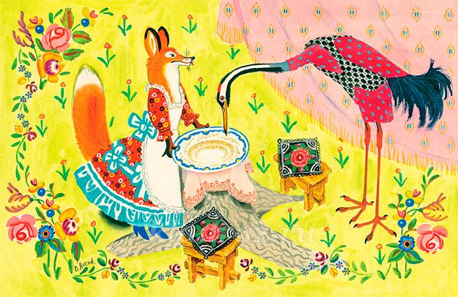

**9-й слайд** Показываю Бабу ягу. А как вы думаете у Бабы яги много друзей?

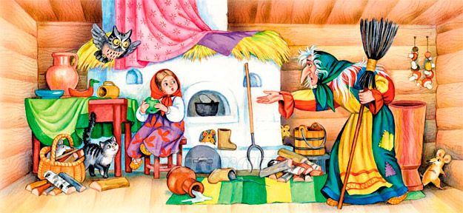

Дети встают около своих мест.

Физкультминутка «Настроение».

Воспитатель садится на стульчик и с мячами по музыку проводит зарядку, дети повторяют.

4. Воспитатель: Теперь я знаю, что вы умеете поднимать  настроение, можно и поиграть.

**11-й слайд** Интерактивная игра помоги друзьям встретиться.

Воспитатель: Ребята, смотрите злой волшебник заколдовал друзей, давайте поможем им встретиться. Нужно найти друга и кликнуть на него.

А в завершении нашего занятия мы проведем эксперимент «сердечки». Сейчас мы с вами на ложках нарисуем сердечки маркером, скажем волшебные слова «Абра кадабра» и опустим их в контейнер с водой, а наши сердечки будут плавать и с помощью волшебных слов ведьма Злючка увидит наши сердечки и не будет такой злой.

Подведение итогов организационного [вида деятельности](http://www.pandia.ru/text/category/vidi_deyatelmznosti/).

Воспитатель: Ребята, как вы думаете, мы справились?

Ответы детей.

Воспитатель: Мы доказали Злючке какие мы дружные! Дружба наше счастье и мы  его никому не отдадим!

Воспитатель: Ребята, вам понравилось наше занятие?